上海大学无人艇工程研究院

——环境感知组

# Learning Background-Aware Correlation Filters for Visual Tracking

# BACF

作者：**Hamed Kiani Galoogahi** Ashton Fagg Simon Lucey

主页：<http://www.hamedkiani.com/bacf.html>

机构：CMU卡耐基梅隆大学

出处：2017年ICCV

源码：matlab

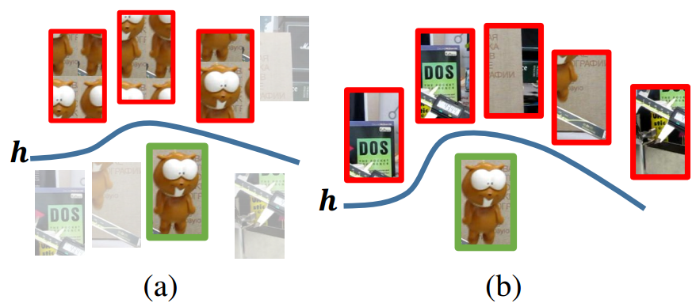

注：**加粗**的作者为重点关注研究者

图注：本算法的核心示意图

Date：2019.02.19

## 版本更新记录

|  |  |  |  |
| --- | --- | --- | --- |
| **日 期** | **更新人** | **主要更新内容描述** | **版本号** |
| 2017年03月28日 | 陈加宏 | 完成大致框架搭建 | V1. 0 |
| 2017年09月22日 | 陈加宏 | 完成算法细节的总结 | V1.1 |
| 2017年11月21日 | 陈加宏 | 完成算法细节的补充 | V1.2 |
| 2019年02月19日 | 陈加宏 | 修改总结框架 | V2.0 |

目 录

Learning Background-Aware Correlation Filters for Visual Tracking 1

BACF 1

版本更新记录 2

1、概述 3

2、问题分析 3

3、解决方法 4

4、原理分析 6

5、实验分析 7

6、总结展望 7

## 1、概述

## 2、问题分析

相关滤波类方法对快速变形和快速运动情况的跟踪效果不好。**快速变形主要因为CF是模板类方法，容易跟丢。**这个比较好理解，如果目标快速变形，那基于HOG的梯度模板肯定就跟不上了，如果快速变色，那基于CN的颜色模板肯定也就跟不上了。这个还和模型更新策略与更新速度有关，固定学习率的线性加权更新，如果学习率太大，存在部分或短暂遮挡和任何检测不准确，模型就会学习到背景信息，积累到一定程度模型跟着背景私奔了(跟踪漂移)，一去不复返。如果学习率太小，目标已经变形了而模板还是那个模板，就会变得不认识目标。举个例子：多年不见的同学，你很可能就认不出了，而经常见面的同学，即使变化很大你也认识，因为常见的同学在你大脑里面的模型在持续更新，而多年不见就是很久不更新。

**快速运动主要是边界效应(Boundary Effets)，而且边界效应产生的错误样本会造成分类器判别力不够强**，下面分训练阶段和检测阶段分别讨论。训练阶段，合成样本降低了判别能力。如果不加余弦窗，那么移位样本是长这样的：

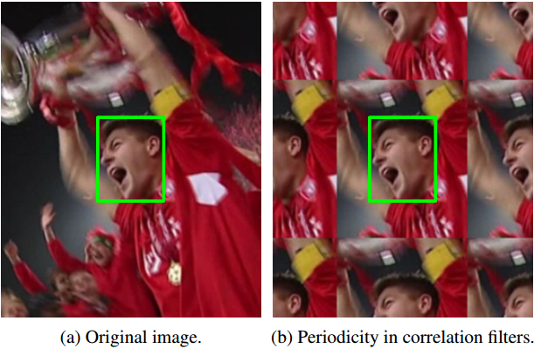

图1 核相关滤波算法中循环假设的示意图

检测阶段，相关滤波对快速运动的目标检测比较乏力。相关滤波训练的图像块和检测的图像块大小必须是一样的，这就是说你训练了一个100*100的滤波器，那你也只能检测100*100的区域，如果打算通过加更大的padding来扩展检测区域，那样除了扩展了计算复杂度，并不会有什么好处。目标运动可能是目标自身移动，或摄像机移动，按照目标在检测区域的位置分四种情况来看：

1、如果目标在中心附近，检测准确且成功；

2、如果目标移动到了边界附近但还没有出边界，加了余弦窗以后，部分目标像素会被过滤掉，这时候就没法保证这里的响应是全局最大的，而且，这时候的检测样本和训练过程中的那些不合理样本很像，所以很可能会失败；

3、如果目标的一部分已经移出了这个区域，而我们还要加余弦窗，很可能就过滤掉了仅存的目标像素，检测失败；

4、如果整个目标已经位移出了这个区域，那肯定就检测失败了；

**以上就是边界效应(Boundary Effets)，而本文试图提升CF类框架中的跟踪鲁棒性，主要从循环假设带来的边界效应角度出发。**再次强调这些方法速度比较慢，相关滤波傲视群雄的高速已经不见了，但换来了可以匹敌深度学习方法的性能。本文的BACF算法是基于作者CFLB算法改进的，从原来的只能用单通道的灰度特征扩展到多通道的HOG特征，从结果上看，效果提升明显，超过了MD的SRDCF，同时速度也远远超过了SRDCF能达到40FPS左右。但考虑到MD已经把SRDCF进化成ECO-HC了，所以说MD大神还是更快一步。

## 3、解决方法

总体思路：框架和传统的相关滤波方法一样，本文在之前框架的基础上扩大了循环矩阵采样的区域即样本数量增加，并且在每个样本上裁剪出有用的样本区域即样本质量变好。下面分开来论述它是怎么提高样本数量和样本质量的。先说样本数量：

我们知道，在训练分类器的过程中，样本数量对分类器的性能有着重要影响，在相关滤波器出现以前的一般方法比如压缩跟踪CT等都是在样本附近的固定半径内选取几百个样本，然后近的样本就是正样本，远的样本就是负样本，从而训练出分类器。但是这样做弊端也很明显，因为不像相关滤波器的方法可以直接投到频域中进行简单计算，老式的采样方法每次都是单独采样单独计算，这几百个样本的运算量已经是非常大，进而导致只能使用效果比较烂的特征，比如CT用的就是哈尔类特征，如果用强特征表示目标的话，计算量太大就不能实时了。作者在建立模型之后还是使用了ADMM方法迭代求解，是目前为数不多的既可以保持相关滤波实时性能的同时显示很好跟踪精度的算法。

后来，出现了革命性的相关滤波器方法，利用循环矩阵采样之后，样本数量就从几百个增加到几千个，分类器的效果也就大大增强了。而且利用循环矩阵对角化的性质，这几千个样本可以投到频域里快速计算，因为你所有的几千个样本都是根据一个正样本循环移位移出来的，所以表示的时候可以只用偏移量来表示，有点像信号处理里的基波和谐波，谐波就是基波的倍数，这样一来投到频域里就可以快速计算。下图是传统相关滤波器采样示意图：

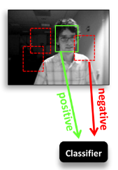 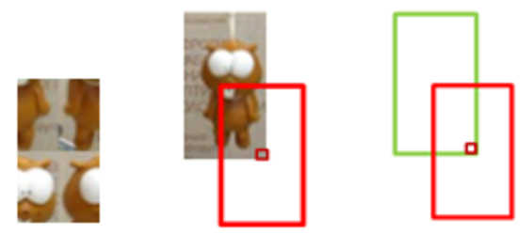

图3 传统相关滤波样本采样示意图

每个点都采一次，那就有几千个样本了。那么说到这里我们就很自然地有个想法了，我能不能直接扩大这个采样区域呢？这样样本数量又会大大增加，分类器性能会不会变好呢？于是本人在KCF的基础上做了个实验，扩大和缩小原始样本搜索区域。

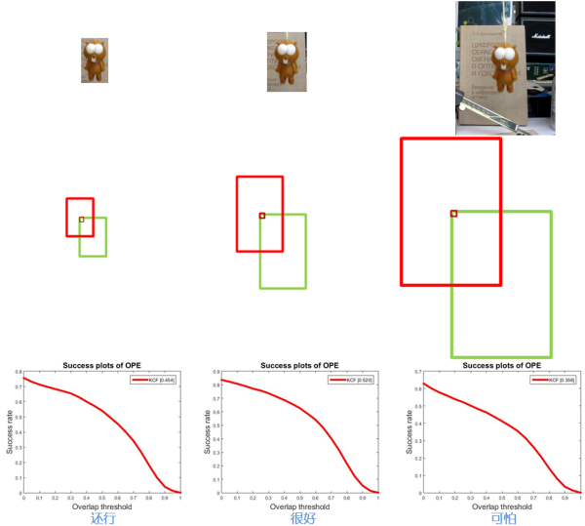

图4 搜索区域的变化对于跟踪性能的影响

从结果可以看出，最左边的样本数量最少，质量还行，所以训练出来的分类器还可以；中间的样本数量和质量都不错，所以结果很好；右边的由于正样本质量太差，包含了太多背景信息，导致分类器误认为背景也是需要跟踪的目标了，所以即使它样本的数量增加到几万个了但是效果依旧很差。也就是说，样本数量有了但质量还是很差。那么我们就不能既要样本的数量又要样本的质量吗？答案是可以的，来看看本文是如何提高样本质量的：思想就一个字：剪。具体的操作如图2所示，这样一来，数量上：样本的数量达到了十几万个，远超之前的几千个；质量上：正样本中包含了目标和周围一小块的信息，负样本中包含了整幅图片上的背景信息（这些信息在传统的CF中是被直接舍弃的）。

正因为利用了这么多背景信息，所以作者给这个方法起名叫背景感知相关滤波器法。构思容易，实现难，下面看看作者是怎么在传统相关滤波器方法的基础上实现这个构思的。

该部分主要讲述本文算法的核心细节，包括算法的主要流程、数学模型的建立以及模型的求解方法。要完全的理解跟踪算法必须从最基础的问题本质出发，借助数学模型对问题进行抽象，最后通过优化求解方法得到解决方案。

**主要创新：**

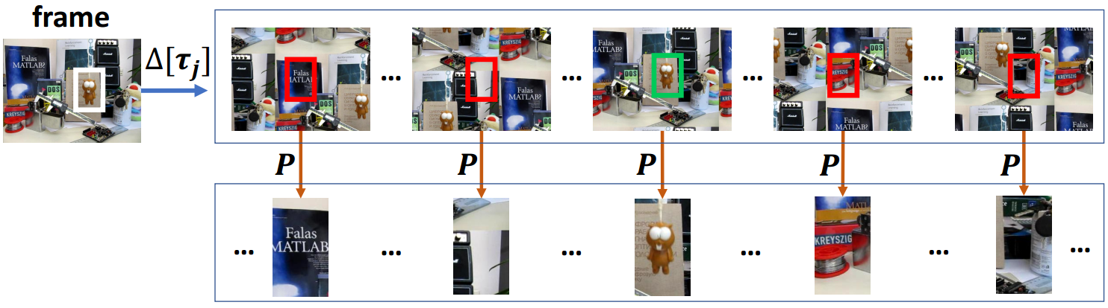

图2 BACF算法的核心思路示意图

这篇论文效果出众的主要原因就是把样本的数量和质量都提升了。数量上，把通常训练相关滤波器用到的几千个样本一下子增加到了几万个甚至十几万个，所以训练出来的相关滤波器效果当然比之前的好得多。质量上，正样本的周围不能包含太多的背景信息，不然分类器会误认为这些背景信息也是正样本，导致分类错误。所以这里作者就创造性地把样本有用的部分裁剪出来了，这样样本的质量就很高了。这里我只是大体上描述一下，后面我会用示意图来进一步阐明。

## 4、原理分析

为了同时提高训练样本的额数量和质量，作者先根据目标框的大小直接扩大若干倍，在这样的图像区域内进行循环位移可以得到更多数量的待训练样本，这样就做到了训练样本数量的大幅度提高；然后在这样通过循环位移得到的样本中截取中心小区域与目标等大的图像区域为最后真正使用的训练样本，这样得到的样本质量得到了明显的提升，使用到大量的真实背景样本，而不是通过循环位移得到的近似负样本；在训练样本质量和数量都得到提高的情况下，跟踪算法的精度和鲁棒性也会得到明显的提升。同时需要注意的是，上述的样本剪裁过程要做到高效，不能对跟踪实时性影响太大。

**数学模型：**

理论规划：作者构思时的思路就是在循环采样的基础上再裁剪，所以实现时也是在传统做法的基础上增加了裁剪的步骤。传统的相关滤波器训练是按最小二乘+正则项框架进行设计得到的：

(1)

上图中的是正样本，中括号里的是循环移位操作，就是我们需要训练的相关滤波器。现在要加一步裁剪的步骤，就是加入了下式中的矩阵P：

(2)

经过快速傅立叶变换投到频域中，为了使用ALM增广拉格朗日法，构造出一个辅助变量g，并且g服从裁剪的操作：

**模型求解：**

利用增广拉格朗日法之后得到：

用ADMM交替求解算法，把原问题转化成求解滤波器h和辅助变量g的两个子问题：

Subproblem h

Subproblem g

那么由于求解子问题g的时候计算量太大，所以必须做一些简化处理，以达到跟踪系统的实时性，这里作者无奈之下只有把g的求解问题拆分成T个独立的目标函数来做：

这样好像运算量小了一些，但是还是有求逆这种可怕的运算，所以作者最后再利用了Sherman-Morrison formula（谢尔曼莫里森公式）对求逆这步计算进行简化：

最后计算量就降得比较合理了。这里的T是整幅图拉成向量之后向量的维度大概是十几万，K是特征的层数。

最后模型更新策略还是跟传统CF一样的线性插值法：

## 5、实验分析

## 6、总结展望